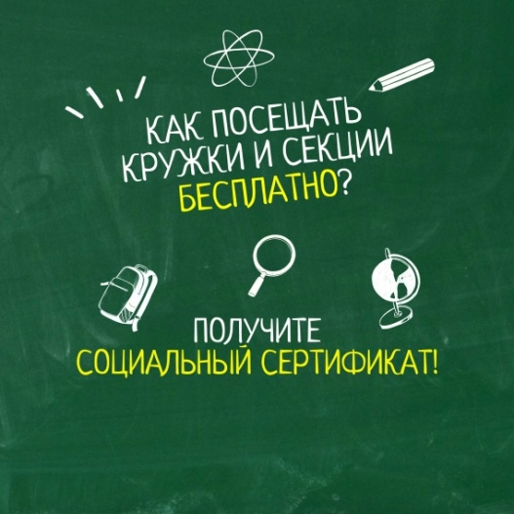 | Социальный сертификат дополнительного образования
С 2023 года в Ростовской области внедрена «Целевая модель развития региональных систем дополнительного образования детей» федерального проекта «Успех каждого ребенка» национального проекта «Образование».
В регионе созданы новые управленческие структуры: межведомственный совет, региональный модельный центр и 55 муниципальных опорных центров. Созданные структуры решают задачи по поднятию престижа дополнительного образования детей и обновлению содержания программ в соответствии с вызовами времени и приоритетными направлениями социального - экономического развития Ростовской области.
С 1 сентября 2023 года реализуется механизм персонифицированного финансирования дополнительного образования (выдача социальных сертификатов) в рамках социального заказа.
Социальный сертификат дополнительного образования – это официальное подтверждение возможности детей обучаться в наиболее востребованных для них образовательных программах, кружках и секциях дополнительного образования за счет средств государства.
●Сертификат — это не бумажный документ, а электронная запись в региональном Навигаторе.
●Сертификат выдается детям от 5 до 17 лет, оформить его нужно один раз, и он действителен до совершеннолетия.
●Денежный эквивалент сертификата утверждается в каждом муниципальном образовании и ежегодно обновляется.
●Сертификат нельзя обналичить. Если ребенок не будет заниматься ни в одном кружке или пойдет только в платные, деньги вернут в государственный бюджет только после написания заявления на отчисление.
Сертификатом можно оплатить кружок, секции, которые занимаются именно дополнительным образованием, то есть имеют соответствующую лицензию, а также программы организации, прошедшие региональную независимую оценку качества. Общеразвивающие программы, подходящие под оплату сертификатом выделены в Навигаторе дополнительного образования области. Кроме того, сертификатом нельзя оплатить предпрофессиональные программы, занятия в школе искусств.
Важно!
С 1 сентября 2023 года выдача социальных сертификатов дополнительного образования осуществляется через порталы «Навигатор дополнительного образования Ростовской области» и «Госуслуги».
Доступное образование детей в Ростовской области в «один клик» — это реальность!
Навигатор дополнительного образования детей Ростовской области (далее – Навигатор) — это информационный портал, единая база кружков, секций, объединений различной направленности для детей. Задача Навигатора обеспечение доступа к современным общеразвивающим программам дополнительного образования детей и предоставления исчерпывающей информации для детей и родителей (законных представителей) об образовательных услугах организаций дополнительного образования Ростовской области.
С помощью Навигатора родители и обучающиеся могут выбирать занятия в соответствии с индивидуальными запросами, уровнем подготовки ребенка и его способностями. При выборе программ пользователи могут ориентироваться не только на отзывы других родителей, но и на экспертную оценку.
Ссылка на Навигатор дополнительного образования Ростовской области: https://portal.ris61edu.ru/ .

МБУДО ЦВР Цимлянского района Ростовской области приказом отдела образования Администрации Цимлянского района от 21.02.2023 № 72 определен Муниципальным опорным центром дополнительного образования детей - организация (структурное подразделение МБУ ДО «Центр внешкольной работы»), наделенный функциями по организационному, методическому и аналитическому сопровождению и мониторингу развития системы дополнительного образования детей на территории Цимлянского района .

Учреждения Цимлянского района, работающие по сертификатам:
МБУДО ЦВР Цимлянского района Ростовская область, г. Цимлянск, ул. Советская, 50 , тел. 8(86391) 24603, сайт: https://cimlcvr.ru/index.php/munitsipalnyj-opornyj-tsentr-dopolnitelnogo-obrazovaniya-detej
МБУДО СШ Цимлянского района: Ростовская область, г. Цимлянск, ул. Московская, 63 , тел. 8(86391) 24135, сайт: https://sport-ciml.gauro-riacro.ru/razdel-roditeljam/

